Muncaster Castle.
- Het vlak bij de kust gelegen Muncaster Castle van de familie Pennington staat waarschijnlijk op Romeinse fundamenten.
- Het kasteel is gebouwd in de 14de eeuw maar ingrijpend gerestaureerd in 1866.
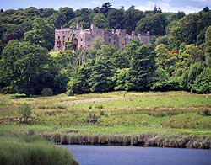
- Het bevat een grote verzameling origineel 16de en 17de eeuws meubilair.
- De achthoekige bibliotheek herbergt zesduizend banden, voornamelijk oude drukken.
- Een wandeling door het park met zijn rododendrons en azalea's biedt uitzicht op het riviertje de Esk en de bergen van Cumbria daarachter.
- In het nabij gelegen Ravenglass begint een aardige toeristische spoorweg over smalspoor die 11 kilometer landinwaarts naar het gehucht Dalegarth in Eskdale gaat.
- De tocht gaat door zeer fraai landschap en met wat geluk kunt u reeën of buizerds zien.
- De lijn is in 1875 aangelegd als goederenspoor.
- Uit mijnen in Eskdale werd ijzererts naar de kust vervoerd.
- Bij het eindpunt, Dalegarth, is een wandelpad uitgezet naar een lieflijke waterval.

